Bucuresti - Romania, 09 noiembrie 2015
Sonae Sierra a inregistrat un Profit Total Net de 94,8 milioane euro in primele noua luni ale anului 2015

- Profitul direct net se ridica la 42,3 milioane euro
- EBIT de 76,4 milioane euro
- Investitie de 47 milioane euro pentru un nou proiect de dezvoltare imobiliara in Columbia
- Cresterea serviciilor furnizate partilor terte
- Vanzarile chiriasilor si ratele de ocupare isi mentin rezultatele pozitive

Sonae Sierra, specialistul international in centre comerciale, a inregistrat un profit net de 94,8 milioane euro in primele noua luni ale anului 2015, in comparatie cu 59,8 milioane euro inregistrate in aceeasi perioada a anului 2014.
In afara cresterii profitului net cu 59%, cel de-al treilea trimestru al anului 2015 s-a evidentiat totodata prin cresterea vanzarilor chiriasilor. Comparatia like-for-like demonstreaza o crestere a vanzarilor chiriasilor din portofoliul european de 2,6%, detasandu-se Italia, cu o crestere 6%, Spania, cu 3,9%, si Portugalia cu 2,8%. Brazilia si-a mentinut rezultatele pozitive, cu o crestere a vanzarilor chiriasilor de 5,1% (BRL), de asemenea in comparatie cu aceeasi perioada a anului 2014.
Rata globala de ocupare a portofoliului a fost de 95,1%, nivel comparabil cu aceeasi perioada din 2014, ceea ce reflecta calitatea inalta a centrelor comerciale Sonae Sierra precum si managementul eficient al companiei.

Pentru Fernando Guedes de Oliveira, CEO Sonae Sierra, „primele noua luni ale anului 2015 indica rezultate de exploatare cu mult mai bune precum si consolidarea performantei noastre financiare. Sonae Sierra isi demonstreaza astfel capacitatea de a valorifica revenirea pietei europene si faptul ca este pregatita de a explora oportunitatile de dezvoltare a afacerilor, asa cum se arata in anuntul companiei Sonae Sierra despre prima investitie de pe piata din Columbia, un proiect de dezvoltare imobiliara care exprima dorinta noastra de a mari expunerea companiei la evolutii si piete noi.”

In primele noua luni ale anului 2015, compania a atins un profit net direct de 42,3 milioane euro, in crestere cu 18% fata de aceeasi perioada a anului trecut.
Marirea profitului net direct se datoreaza mai ales rezultatelor de exploatare mai bune, cresterii serviciilor furnizate si imbunatatirea de la nivelul rezultatelor financiare. Aceasta imbunatatire reflecta ratele mai scazute ale dobanzii inregistrate la scadenta unor instrumente financiare de acoperire a expunerii la riscul de dobanda. Imbunatatirea organica a fost partial absorbita de evolutia negativa a ratei de schimb a realului brazilian, care s-a devalorizat cu 11% in raport cu euro, comparabil cu primele noua luni ale anului 2014.
Rezultatul financiar indirect a atins 52,5 milioane euro, reprezentand o crestere de 121% fata de aceeasi perioada a anului 2014, mai ales datorita compresiei randamentului in Europa, mai precis in Portugalia, inregistrata in primul semestru al anului 2015.

Noi proiecte de dezvoltare imobiliara, evaluarea portofoliului si furnizarea serviciilor
In primele noua luni ale anului 2015, compania si-a continuat strategia unei expuneri mai mari la noi oportunitati de dezvoltare imobiliara, de evaluare a portofoliului si furnizare a serviciilor catre terte parti.
In ceea ce priveste proiectele de dezvoltare imobiliara, Sonae Sierra si-a anuntat prima investitie in Columbia, prin achizitia unui teren in Cucuta, unde urmeaza sa construiasca un nou centru comercial de 40.000 m² suprafata inchiriabila (GLA), reprezentand o investitie de 47 milioane euro programata a se deschide in 2017.
Proiectul de dezvoltare ParkLake (Bucuresti, Romania) avanseaza in ritmul potrivit. ParkLake reprezinta o investitie de 180 milioane euro pentru o suprafata GLA de 70.000 m², din care peste 90% a fost deja inchiriata si/sau angajata, cu inaugurarea programata in 2016. Contractul de finantare pentru centrul comercial a fost semnat in trimestrul al treilea al acestui an.
Dezvoltarea imobiliara a centrului comercial Zenata (Maroc) – o investitie de 100 milioane euro in peste 250 de magazine desfasurate pe o suprafata inchiriabila de 90.000 m² precum si dezvoltarea centrului Designer Outlet (Malaga, Spania) – o investitie de 115 milioane euro pentru o suprafata inchiriabila de 30.000 m² – avanseaza de asemenea intr-un ritm bun, ambele avand inaugurarea programata pentru 2017.
Am ramas foarte activi in privinta evaluarii portofoliului de exploatare. Am investit sau intentionam sa investim aproximativ 69 milioane euro in Portugalia in 2015 si 2016. De fapt, am finalizat renovarea centrului NorteShopping, reprezentand o investitie de 5 milioane euro, si deja am anuntat renovarea completa a centrului comercial Centro Vasco da Gama, investitie ce se va finaliza in 2016, precum si inceperea lucrarilor de extindere a centrului NorteShopping, tot in 2016, unde investitia se ridica la 56 milioane euro si reprezinta o crestere de 24% a suprafetei inchiriabile a centrului din momentul de fata.
In privinta serviciilor de administrare a proprietatii si de inchiriere oferite partilor terte, pe langa cele sase contracte noi incheiate in Spania, Romania si Turcia, evidentiem ca am inceput sa furnizam servicii pentru sapte centre comerciale, din Germania (Quarré Wandsbek-Markt, Mercado and Geschäftshaus Ottensen), Italia (Ligabue), Romania (Marasti Parking din Cluj), Spania (S.C. Bahía Mar din Puerto de Santa Maria) si Turcia (pentru proiectul imobiliar Istanbul Balance). Pentru componenta serviciilor de dezvoltare a centrelor imobiliare, Sonae Sierra a semnat 10 contracte noi in tari ca Italia, Rusia si Turcia.

Valoarea activului net (NAV) si indicatori financiari
Sonae Sierra calculeaza NAV conform ghidului publicat in 2007 de INREV (European Association for Investors in Non-Listed Real Estate Vehicles).
Pe baza acestei metodologii, la 30 septembrie 2015, valoarea activului net (NAV) al companiei Sonae Sierra se ridica la 1,1 miliarde euro. Aceasta valoare reprezinta o scadere cu 0,4% fata de valoarea din luna decembrie 2014, datorata efectului nefavorabil al deprecierii realul brazilian.
Valoarea Activelor Nete (NAV) | 30 Sep 15 | 31 Dec 14
Sumele in € 000 | 30 Sep 15 | 31 Dec 14
NAV conform situatiei financiare | 882.8 | 898.0
Reevaluarea dezvoltarilor la valoarea justa | 3.0 | 4.1
Impozit amanat pe proprietati | 224.0 | 213.2
Fond comercial aferent impozitului amanat | -14.3 | -14.3
Reevaluare Active | 14.2 | 13.8
NAV | 1109.8 | 1114.7
NAV per actiune (in €) | 34.13 | 34.29

Sonae Sierra si-a mentinut strategia prudenta de finantare pe termen lung si de acoperire a riscurilor. Structura imprumuturilor este sustinuta de un termen mediu lung de scadenta a datoriilor, de 4,03 ani, cu un profil de amortizare echilibrat, unde 49% din datorii reprezinta imprumuturi cu dobanda fixa, ceea ce indica prudenta in acoperirea riscului de dobanda.

Graficul de mai jos ilustreaza profilul scadentei datoriilor companiei Sonae Sierra la 30 septembrie 2015:
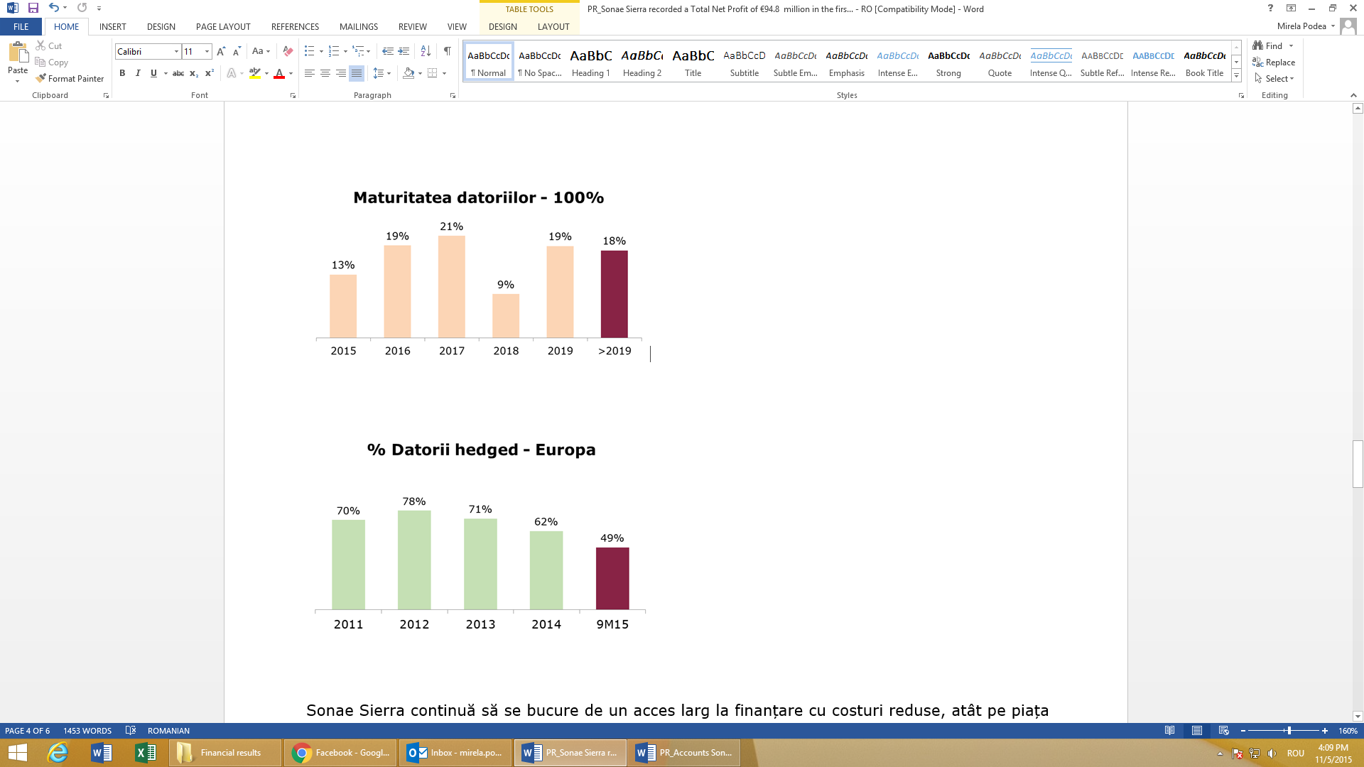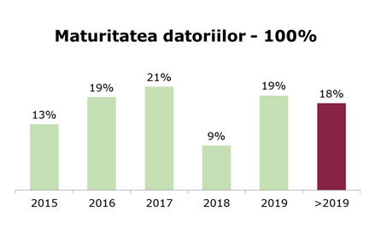

Sonae Sierra continua sa se bucure de un acces larg la finantare cu costuri reduse, atat pe piata bancara, cat si pe piata de capital. Costul mediu al datoriei pentru Sonae Sierra a scazut in comparatie cu 2014, in prezent situandu-se la 3,3%. Cu exceptia Braziliei, costul mediu al datoriei este de 2,9%.
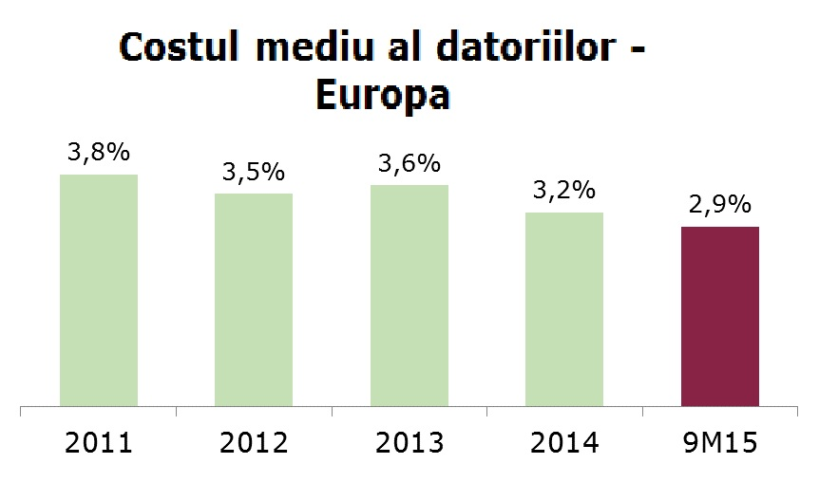

Indicatorii financiari continua sa demonstreze o atitudine prudenta si precum forta financiara a Companiei, asa cum se reflecta in bilantul sau.

Indicatori | 30 Sep 15 | 31 Dec 14
Valoarea imprumutului | 41.6% | 41.5%
Rata de acoperire a dobanzii | 2.79 | 2.35

Contul Consolidat de Profit si Pierdere si Bilantul Consolidat al Sonae Sierra
 |  |  | (conturi neauditate)
Contul Consolidat de Profit si Pierdere | 9M15 | 9M14 | % 15/14
(€ 000) | 9M15 | 9M14 | % 15/14
Venituri Directe din investitii | 162.0 | 163.5 | -1%
Costuri Directe din investitii | 85.6 | 86.6 | -1%
EBITDA | 76.4 | 77.0 | -1%
 |  | 0.0
 |  | 0.0
Costuri Financiare Nete | 24.4 | 31.6 | -23%
Alte venituri/costuri nerecurente | 0.0 | -0.1 | 100%
Profit Direct inainte de Impozitare | 52.0 | 45.2 | 15%
Impozit pe profit | 9.7 | 9.2 | 5%
Profit Net Direct | 42.3 | 36.0 | 18%
 |  | 0.0
Castiguri Realizate din Vanzarea Investitiilor | 2.8 | 6.4 | -56%
Provizioane de risc la fondul de depreciere si dezvoltare | 0.0 | 6.2 | -
Valoare creata din investitii | 67.7 | 33.4 | 103%
Venit Indirect | 70.5 | 45.9 | 54%
Impozit amanat | 18.0 | 22.2 | -19%
Profit Net Indirect | 52.5 | 23.8 | 121%
Profit Net | 94.8 | 59.8 | 59%

Bilant consolidat | 30 Sep 15 | 31 Dec 14 | Var. (15 - 14)
(€ 000) | 30 Sep 15 | 31 Dec 14 | Var. (15 - 14)
Proprietati din Investitii | 1,953 | 2,016 | -63
Proprietati in curs de dezvoltare si altele | 108 | 63 | 45
Alte active | 107 | 105 | 2
Numerar & Echivalente | 73 | 97 | -24
Total Active | 2,241 | 2,283 | -41
Valoare Neta | 883 | 898 | -15
Credit bancar | 923 | 954 | -30
Impozit amanat | 269 | 272 | -2
Alte Pasive | 166 | 159 | 7
Total Pasive | 1,358 | 1,385 | -26
Valoare neta si Pasive | 2,241 | 2,283 | -41

Despre Sonae Sierra
Sonae Sierra, www.sonaesierra.com, este specialistul international in centre comerciale, cu o pasiune pentru crearea de experiente unice de cumparaturi. Compania este prezenta in 4 continente si 12 tari: Portugalia, Algeria, Brazilia, China, Columbia, Germania, Grecia, Italia, Maroc, Romania, Spania si Turcia, dar este prezenta si in alte zone geografice prin servicii profesionale. Sonae Sierra detine 46 de centre comerciale cu o valoare de piata de peste € 6 miliarde de euro si / sau administreaza 85 de centre comerciale cu o suprafata totala de 2,4 milioane m² si aproximativ 9.100 de chiriasi. In 2014, compania a primit peste 440 de milioane de vizite in centrele comerciale pe care le administreaza. In prezent, Sonae Sierra are 7 proiecte in dezvoltare, inclusiv 3 pentru clienti si alte 4 noi proiecte pe rol.

